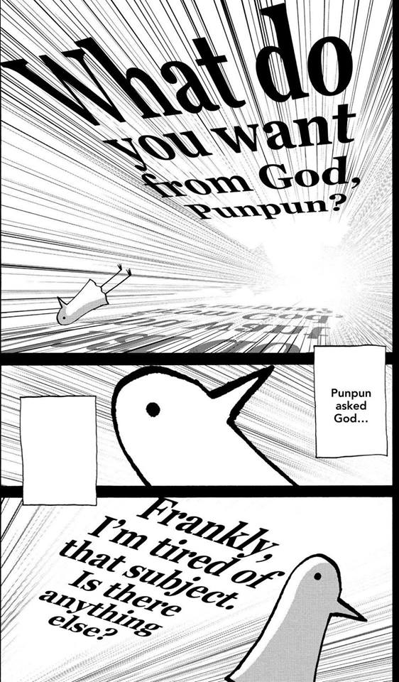

Ik zou graag slagen voor Mechanica